本文档适用于O5 V1.0配置一键桥接的用户
适用型号：腾达（Tenda）无线网桥O5 V1.0 问题分类：功能设置
使用O5进行“一键桥接”，此功能主要针对使用两个网桥设备做电梯视频监控、工程视频监控、远距离无线组网而设计的，方便用户通过按钮就可以成功设置并桥接成功,而不需要进入产品设置界面进行操作，简单易用。
第一步：设置前准备
第二步：O5近距离“一键桥接”详细操作
第三步：O5桥接成功后设备远距离调试和安装
- 两台O5(设备A/设备B)，两根网线，两个供电器。
- 使用供电器、网线，分别给设备A、设备B通电，如图①②所示：
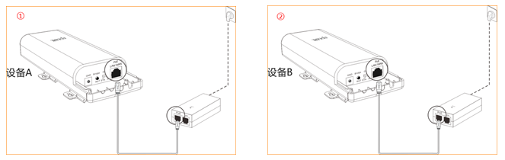
将设备A与设备B通电后，在近距离约10米之内，位置相对地放在一起。
- 将设备A的模式开关切换到AP位置，如图③；然后按住设备A的Bridge/RST按钮3~7秒后松开，如图④；信号强度指示灯（LED1、LED2、LED3）开始闪烁，如图⑤所示：
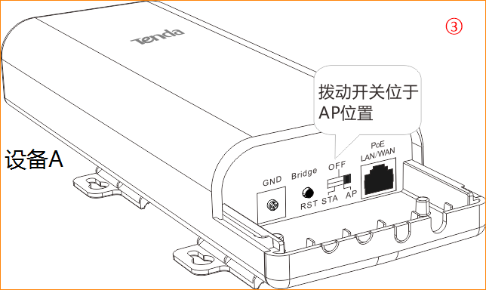
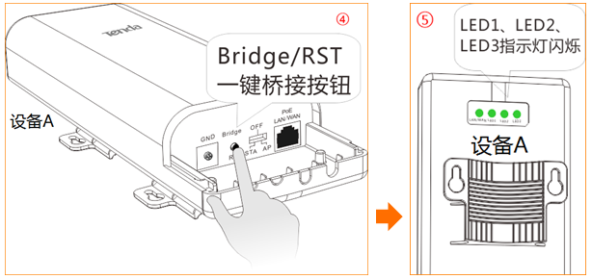
- 在2分钟内，将设备B的模式开关切换到STA位置，如图⑥；然后按住设备B的Bridge/RST按钮3~7秒后松开，如图⑦；信号强度指示灯（LED1、LED2、LED3）开始闪烁，如图⑧所示：
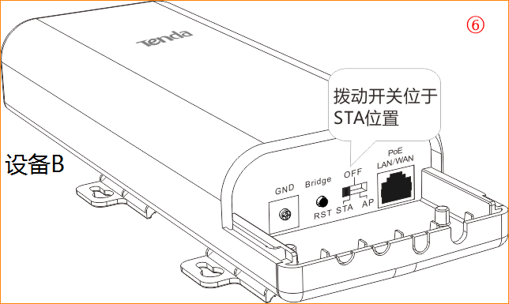
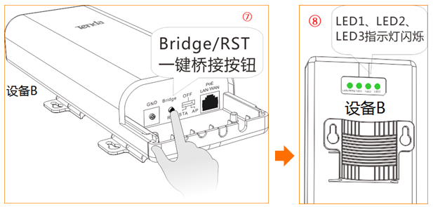
注意：两个设备协商的过程中，设备的信号强度指示灯(LED1、LED2、LED3)先熄灭，然后常亮，常亮表示桥接成功，如图⑨所示：
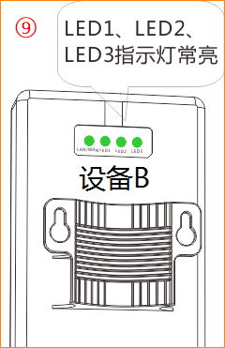
桥接成功后，把设备A和B安装在相应位置的抱杆上，位置和高度尽量相对，如图⑩所示：
- 通过查看信号强度指示灯（LED1、LED2、LED3）微调整两个设备的方向和高度，信号强度指示灯均常亮为最佳方位。
- LED1、LED2、LED3分别表示不同的信号强度阈值，LED1默认为-90dBm，LED2默认为-80dBm，LED3默认为-70dBm。可在设备Web管理页面修改。默认情况下：
•如果-90dBm<对端的无线信号强度<-80dBm，则LED1亮。
•如果-80dBm<对端的无线信号强度<-70dBm，则LED1、LED2亮。
•如果-70dBm<对端的无线信号强度，则LED1、LED2、LED3亮。
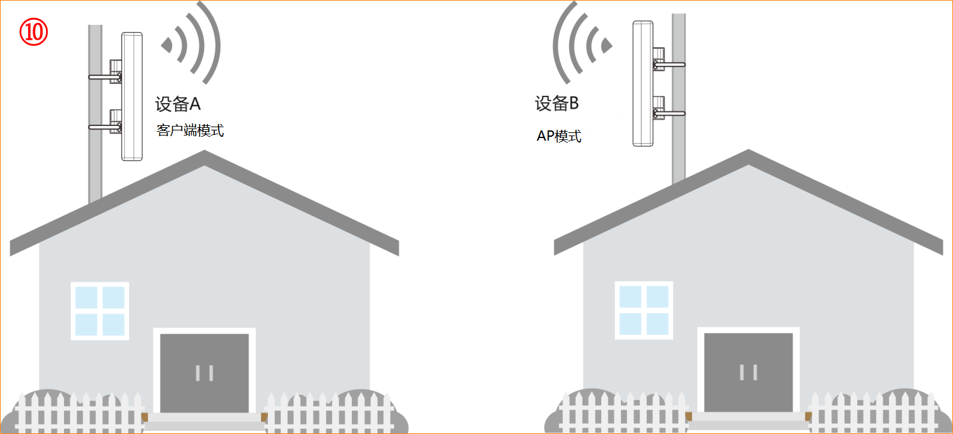
- 把监控摄像头连接的交换机接到AP端设备供电器的LAN口,把NVR连接的交换机接到STA端（客户端）设备供电器的LAN口，如图⑪所示：
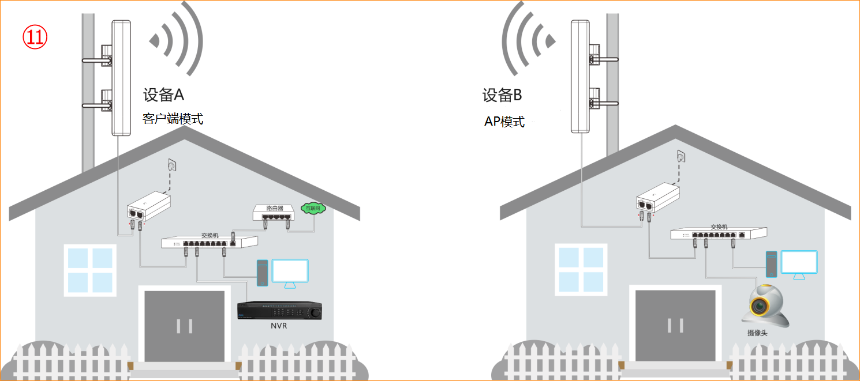
如上文所示，使用O5进行“一键桥接”的配置到此已经全部完成。

